Douglas Ortega Panchiniak
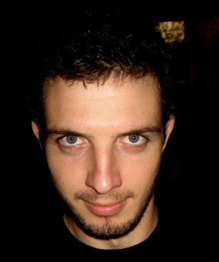

Solteiro, brasileiro, 21 anos
Rua José Bonifácio, 588 – São Cristóvão
CEP 85813-150 - Cascavel – Paraná
Celular: (45)9853-9127
E-mail: douglasortegapanchiniak.dop@gmail.com

Objetivo

Integrar a parte administrativa ou técnica da empresa.

Formação acadêmica

2013 – 2014 - CEEP - Pedro Boaretto Neto/ Técnico em Informática

Experiência Profissional

Desde 2012 – Condor Agronegócios

2013 –2014 - Mascarello Carrocerias e Ônibus

Idiomas

Inglês, espanhol e português.

Informações adicionais

Versatilidade, trabalho em grupo, competência e pontualidade são alguns de meus pontos fortes. Facilidade no que tange à escrita, comunicação como um todo e prazer pelo trabalho. Ênfase nos resultados. Desejo de fixação e formação de carreira. Com base nas informações por mim obtidas, anseio por fazer parte desta grande empresa, fazendo-a crescer juntamente comigo.

